学习计划：

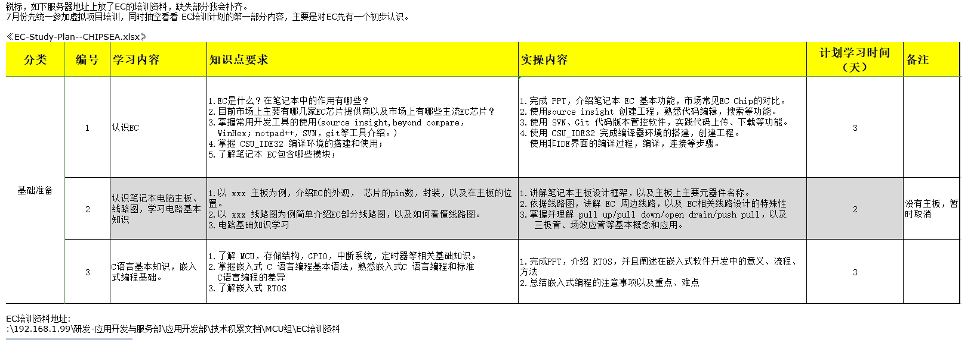

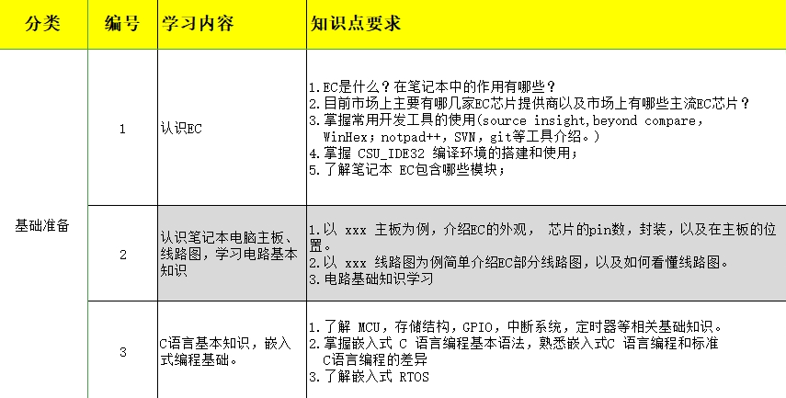

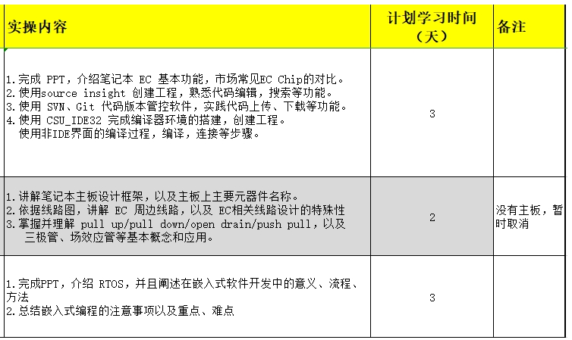

EC：embedded controller，是主板上一颗特殊的MCU，负责协助cpu管理控制外围设备，使得笔记本软硬件系统运行更加稳定。（笔记本的隐形管家）

作用：利用各种通讯协议和接口（外设资源）比如说：SPI,IIC,PWM,SMBUS,GPIO,TIMER,ADC,UART,KBC,PMC,LPC/eSPI去完成与外围设备的通讯控制以及和CPU的数据交互。

例子：电脑关机后还有呼吸灯等，此时操作系统已经无效，起作用的是EC

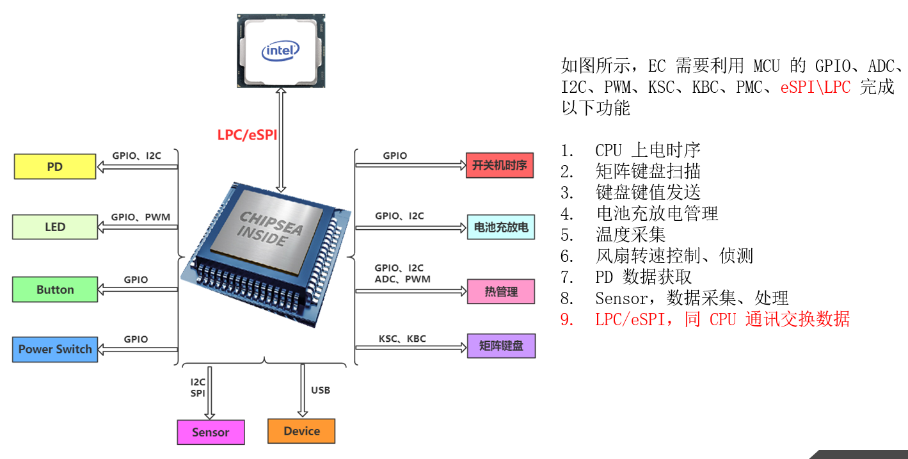

发展历程：脱胎于笔记本的键盘控制器，主要厂家有：

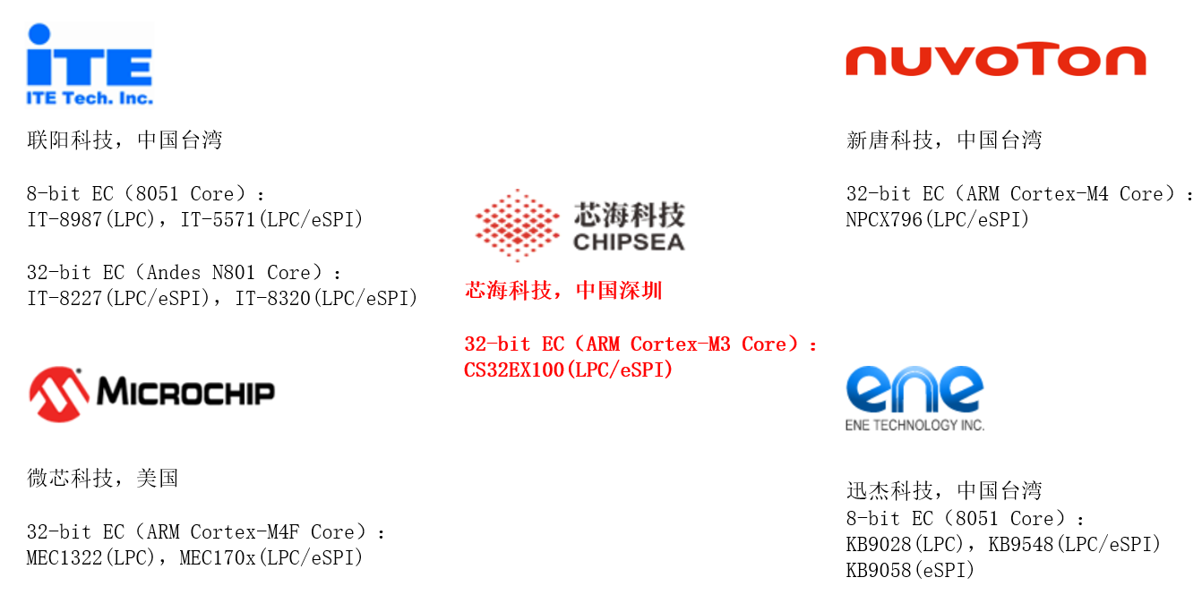

工作原理：EC和BIOS的合作十分紧密。EC通过BIOS的ACPI表将它所需要报告的信息和方法报告给操作系统，并与之交互。

EC：（1）keyboard control:KSC模块（矩阵键盘扫描控制器，实现硬件自动扫描过程），KBC模块（EC内部一个硬件模块，CPU的一个逻辑设备，通过 60/64 IO 和 CPU 通讯，从而完成 ScanCode 的发送）。设计软件，获取 KSC 的扫描结果，并且查表获取对应按键的 ScanCode，最后通过 KBC 模块发送给 CPU 即可。

(2)battery control: EC 内置的 PMC 模块作为 CPU 的一个逻辑设备，通过 62/66 IO 和 CPU 完成通讯。EC 通过 Smbus 实时监控 Smart Battery 参数，同时根据电池参数管控 Smart Charger 实现电池充放电的管控。

(3)thermal control: EC 在笔记本中就承担了温度检测和风扇控制的任务

(4)switch and led

(5)pd control

CS32EX100 是一个高度集成 Embedded controller 芯片， 用于管理笔记本电脑开机/关机、 休眠/唤醒、 电源管理、 温度管理、 安全管理、 串口通信/鼠标/键盘等外设管理。

一般的ec框图：

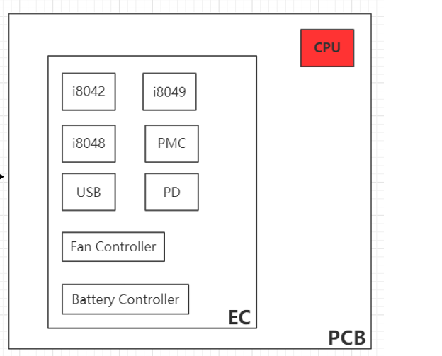

Liteos: Huawei LiteOS是华为面向物联网领域开发的一个基于实时内核的轻量级操作系统。本项目属于华为物联网操作系统[Huawei LiteOS](http://developer.huawei.com/ict/cn/site-iot/product/liteos)源码，现有基础内核支持任务管理、内存管理、时间管理、通信机制、中断管理、队列管理、事件管理、定时器等操作系统基础组件，更好地支持低功耗场景，支持tickless机制，支持定时器对齐。

同时提供端云协同能力，集成了LwM2M、CoAP、mbedtls、LwIP全套IoT互联协议栈，且在LwM2M的基础上，提供了AgentTiny模块，用户只需关注自身的应用，而不必关注LwM2M实现细节，直接使用AgentTiny封装的接口即可简单快速实现与云平台安全可靠的连接。

Huawei LiteOS自开源社区发布以来，围绕NB-IoT物联网市场从技术、生态、解决方案、商用支持等多维度使能合作伙伴，构建开源的物联网生态,目前已经聚合了30+ MCU和解决方案合作伙伴，共同推出一批开源开发套件和行业解决方案，帮助众多行业客户快速的推出物联网终端和服务，客户涵盖抄表、停车、路灯、环保、共享单车、物流等众多行业，为开发者提供 “一站式” 完整软件平台，有效降低开发门槛、缩短开发周期。

HAL:硬件抽象层（hardware abstraction layer），位于计算机硬件电路与操作系统内核之间，将硬件差别与操作系统其他层相隔离的一薄层软件，它是通过采用使多种不同硬件在操作系统的其他部分看来是同一种虚拟机的做法来实现的。后来，这种HAL设计思路被一些[嵌入式操作系统](https://baike.baidu.com/item/%E5%B5%8C%E5%85%A5%E5%BC%8F%E6%93%8D%E4%BD%9C%E7%B3%BB%E7%BB%9F/361747)参考，其系统内核被分成两层，上层称为“内核(Kernel)”，底层则称为“硬件抽象层。